Звіт з практичної роботи № 2

Ідея, фіче-план і специфікація проєкту

1. Титульна частина
Поле | Значення
Виконавець (прізвище, ім'я) | Ріпак Ренат
Група | 1П-24
Тема проєкту (номер і назва з роздаткового набору) | тема-15 · Спільна вікі вигаданого світу
Репозиторій | https://github.com/Frilofril/ai-project-practice-2
Тег здачі | pr2-final
Розгорнута версія (публічне посилання) | https://ai-project-practice-2.vercel.app/
Інструменти ШІ | Google AI Studio (чат); GitHub Copilot Chat (безкоштовний план)
Дати занять | 14.10.2026

2. Мета роботи
Перетворити розмиту ідею застосунку на специфікацію з перевірними критеріями приймання, використовуючи модель як опонента, і розгорнути каркас проєкту на стеку курсу.

3. Хід виконання

3.0. Хронометраж
Подія | Дата | Час
Початок роботи (крок 1) | 14.10.2026 | 12:40
Межа між заняттями (після кроку 8) | 14.10.2026 | 13:35
Початок другого заняття або роботи вдома | 14.10.2026 | 19:30
Перерва | 14.10.2026 | 20:00–20:10
Кінець роботи (перед кроком 15) | 14.10.2026 | 20:40
Тривалість роботи = сума відрізків «початок → межа» і «продовження → кінець» мінус перерви = 115 хв (55 хв + 70 хв − 10 хв = 115 хв).

3.1. Звіт, тема й файл для діалогу
Обрана тема: тема-15 · Спільна вікі вигаданого світу .
Не вдалося завершити: —.

3.2. Репозиторій із шаблону
Посилання на репозиторій: https://github.com/Frilofril/ai-project-practice-2
Не вдалося завершити: —.

3.3. Питання моделі до ідеї
Ідея застосунку своїми словами (2–3 речення, той самий текст, що в запиті):
Вебзастосунок «Спільна вікі вигаданого світу» призначений для команди авторів фентезі чи фантастики та читачів, які разом створюють і впорядковують енциклопедію вигаданого всесвіту (наприклад, темного фентезі з власними державами, фракціями та історією). Автори пишуть статті про персонажів, локації та події, пов'язують їх між собою за допомогою спільних тегів-фракцій і додають ілюстрації чи мапи. Головний редактор (власник світу) керує правами доступу співавторів, затверджує зміни у статтях та розглядає скарги на некоректний контент.
Номери звернень кроку: № 01–01. Модель виходила за роль (пропонувала рішення): ні;
Не вдалося завершити: —.

3.4. Ваші відповіді на питання
Відповіді — у таблицях 5.1 і 5.2. Хеш коміту docs: ідея й відповіді на питання моделі: ca8bf3982d337d6e35e6060a66980f205c7306ea
Не вдалося завершити: —.

3.5. Перелік функцій від моделі
Номери звернень кроку: № 02–02. Функцій у відповіді моделі: 12, з них позначено «не називав»: 5.
Не вдалося завершити: —.

3.6. Ваші рішення щодо функцій
Функцій у MVP: 7. З них із джерелом «модель»: 1. Відкладено: 3. Відхилено: 2.
Хеш коміту docs: фіче-план: 1252f37a50c0ce2bcc0cdabb88da6dfb413c8e45
Не вдалося завершити: —.

3.7. Пошук суперечностей
Номери звернень кроку: № 03–03. Знайдено суперечностей і невизначеностей: 5. Модель пропонувала нові функції чи рішення: ні;
Не вдалося завершити: —.

3.8. Ваші рішення щодо суперечностей
Рішення — у таблиці 5.4. Хеш коміту docs: суперечності й рішення: 1198ddc926afacabc9dee827be995916a14bcf3d
Не вдалося завершити: —.

3.9. Специфікація
Функцій у специфікації: 7. Критеріїв приймання загалом: 21. Критеріїв із позначкою [неперевірний — доопрацювати]: 0.
Номери звернень кроку: № 04–04. Хеш коміту docs: специфікація MVP: d8afeeaebef66d97e87574136547a87d7d93952b
Не вдалося завершити: —.

3.10. Codespace і Copilot
Вивід node -v: v24.21.0
Рядок підсумку npm test: > aidevcourse@0.1.0 test
> vitest run

RUN v3.2.7 /workspaces/ai-project-practice-2

✓ tests/smoke.test.ts (1 test) 12ms
✓ project setup > runs a basic Vitest test 10ms

Test Files 1 passed (1)
Tests 1 passed (1)
Start at 16:05:39
Duration 318ms (transform 38ms, setup 0ms, collect 29ms, tests 12ms, environment 0ms, prepare 68ms)

Copilot Chat відкривається: так.
Не вдалося завершити: —.

3.11. Перелік маршрутів

Екран | Маршрут | Функції зі специфікації | Куди веде | Перевірено (так / ні)
Головна | / | Ф1, Ф2 | Перегляд статті; Редактор чернетки; Довідник фракцій; Панель модерації | так
Перегляд статті | /articles/[id] | Ф1, Ф7 | Головна; Редактор чернетки; Довідник фракцій | так
Редактор чернетки | /editor | Ф3, Ф4, Ф5 | Головна; Перегляд статті; Панель модерації | так
Довідник фракцій | /factions | Ф5 | Головна; Перегляд статті; Редактор чернетки | так
Панель модерації | /moderation | Ф6, Ф7 | Головна; Перегляд статті; Редактор чернетки | так

Не вдалося завершити: —.

3.12. Маршрути екранів через Copilot
Звернень до Copilot на цьому кроці: 2 (стоп-правило: не більше 5; витрачено запасу: ~2 %). Номери: № 05–06.
Copilot змінив файли поза завданням (package.json, тести, конфігурація): ні.
Останні рядки виводу npm run build:
✓ Compiled successfully in 7.6s
✓ Finished TypeScript in 3.1s
✓ Collecting page data using 1 worker in 1027ms
✓ Generating static pages using 1 worker (6/6) in 282ms
✓ Finalizing page optimization in 12ms

Route (app)
┌ ○ /
├ ○ /_not-found
├ ƒ /articles/[id]
├ ○ /editor
├ ○ /factions
└ ○ /moderation

○ (Static) prerendered as static content
ƒ (Dynamic) server-rendered on demand

Хеш коміту feat: маршрути екранів зі статичними даними: 23ba8ea
Не вдалося завершити: —.

3.13. Проєкт Supabase і змінні середовища
Вивід команд (значень ключів тут бути не може):
.gitignore:35:.env*.local .env.local

On branch main
Your branch is up to date with 'origin/main'.

Changes not staged for commit:
modified: app/layout.tsx
modified: app/page.tsx

Untracked files:
app/articles/
app/editor/
app/factions/
app/moderation/

no changes added to commit (use "git add" and/or "git commit -a")
Не вдалося завершити: —.

3.14. Розгортання на Vercel
Публічне посилання: https://ai-project-practice-2.vercel.app/
Відкривається в анонімному вікні без входу: так. Усі переходи працюють на Vercel: так. Скриншотів у Додатку Б: 5.
Не вдалося завершити: —.

3.15. Підсумки журналу й висновок
Пораховано підсумки 6.2 і заповнено розділ 8: так.
Не вдалося завершити: —.

3.16. Копія діалогу, звіт і тег
Хеш коміту docs: копія діалогу: 8aecb78. Тег pr2-final створено: так.
Не вдалося завершити: —.

4. Робота з промптами
Запит | Текст заготовки | Моя розгорнута версія | № звернення | Що змінилося у відповіді
Заготовка 1 | Ось ідея застосунку: [опис у 2–3 реченнях]. Постав мені 10 питань, відповіді на які потрібні, щоб описати мінімально життєздатну версію. Питання мають стосуватися користувачів, даних і меж системи. Рішень не пропонуй. | [№ 01] Ось ідея застосунку: Вебзастосунок «Спільна вікі вигаданого світу» призначений для команди авторів фентезі чи фантастики та читачів, які разом створюють і впорядковують енциклопедію вигаданого всесвіту (наприклад, темного фентезі з власними державами, фракціями та історією). Автори пишуть статті про персонажів, локації та події, пов'язують їх між собою за допомогою спільних тегів-фракцій і додають ілюстрації чи мапи. Головний редактор (власник світу) керує правами доступу співавторів, затверджує зміни у статтях та розглядає скарги на некоректний контент. Постав мені 10 питань, відповіді на які потрібні, щоб описати мінімально життєздатну версію. Питання мають стосуватися користувачів, даних і меж системи. Рішень не пропонуй. Додатковий контекст і обмеження: проєкт навчальний на семестр, стек зафіксовано (Next.js, TypeScript, Supabase, Vercel), тому про технології не питай. Врахуй вимоги В1–В6 (2+ ролі, 3–5 сутностей і зв'язок багато до багатьох, 6–8 функцій MVP, Supabase Storage, функція LLM, модерація/скарги). Формат: рівно 10 питань нумерованим списком із позначками [користувачі], [дані], [межі]. | 01 | Усі 10 питань згруповано за позначками [користувачі], [дані], [межі]; немає зайвих питань про вибір технологій чи СУБД; з'явилися точкові питання про зв'язок «багато до багатьох», премодерацію чернеток, правила доступу до файлів у сховищі та сценарій використання мовної моделі.
Заготовка 2 | Ось відповіді на попередні питання: [текст]. Склади перелік функцій застосунку. Розділи на дві групи: необхідні для першої працездатної версії та відкладені. Функції, яких я не називав, познач окремо — я підтверджу або відхилю кожну. | [№ 02] Ось відповіді на попередні питання: 1. Ролі: Співавтор, Головний редактор та Гість. 2. Скарги подає Співавтор, розглядає Головний редактор (відхиляє або повертає статтю в чернетки). 3. Сутності (4): Користувач, Стаття, Фракція, Скарга. 4. Багато до багатьох: Стаття — Фракція. 5. Файли: ілюстрації та мапи до 5 МБ у Supabase Storage з доступом до чернеток лише автору й редактору. 6. Межі: один спільний світ. 7. Публікація: через статуси «чернетка», «на перевірці», «опубліковано». 8. LLM-функція (В5): генерація чернетки за тезами у БД (відкладена). 9. Складна складова (В4): Supabase Storage у MVP. 10. Названі мною функції: каталог із фільтрами; редактор чернеток; завантаження ілюстрацій у Supabase Storage; довідник фракцій; модерація редактором; подання і розгляд скарг; генерація чернетки через LLM. Склади перелік функцій застосунку. Розділи на дві групи: необхідні для першої працездатної версії та відкладені. Функції, яких я не називав, познач окремо — я підтверджу або відхилю кожну. Обмеження: у MVP 6–8 функцій (включно з В4), додай 4–5 своїх пропозицій із позначкою «не називав» у форматі таблиці (Функція, Група, Джерело). | 02 | Модель подала перелік у формі таблиці з трьома стовпцями, дотрималася ліміту 6–8 функцій для першої версії, включила завантаження файлів у Supabase Storage до MVP, віднесла LLM-генерацію до відкладених і окремо позначила 5 власних пропозицій міткою «не називав».
Заготовка 3 | Ось перелік функцій MVP: [текст]. Знайди суперечності, невизначені місця і випадки, які план не покриває. Постав питання, на які план не дає відповіді. Не пропонуй нових функцій. | [№ 03] Ось перелік функцій MVP: 1. Перегляд каталогу опублікованих статей із фільтрацією. 2. Створення та редагування чернеток статей Співавтором із відправленням на перевірку. 3. Завантаження ілюстрацій та мап у захищене сховище Supabase Storage. 4. Керування довідником фракцій та зв'язками статей. 5. Модерація та публікація матеріалів Головним редактором. 6. Подання та опрацювання скарг на матеріали. 7. Швидкий повнотекстовий пошук за вмістом. Знайди суперечності, невизначені місця і випадки, які план не покриває. Постав питання, на які план не дає відповіді. Не пропонуй нових функцій. Додатково: ролі Гість, Співавтор, Головний редактор; зверни увагу на блокування редагування під час перевірки, одночасні дії користувачів і видалення фракцій чи файлів. Формат: 5 пунктів «Суперечність або невизначеність → Питання». | 03 | Модель знайшла рівно 5 логічних прогалин і сформулювала їх строго за шаблоном «Суперечність → Питання» без жодних готових рішень чи нових функцій; завдяки доповненню з'явилися питання про стан гонитви під час модерації, каскадне видалення зв'язків фракцій, заміну файлів у Supabase Storage та одночасні скарги.
Специфікація (без заготовки) | — | [№ 04] На основі попередніх узгоджень склади повну специфікацію MVP для файлу docs/spec.md українською мовою. Вхідні дані: 3 ролі (Гість, Співавтор, Головний редактор), 4 сутності (Користувач, Стаття, Фракція, Скарга; зв'язок багато до багатьох: Стаття — Фракція), рішення щодо 5 суперечностей та 7 функцій MVP (Ф1–Ф7). Формат: розділи «Ролі», «Сутності і зв'язки», «Функції»; для кожної функції рівно по 3 критерії приймання, що перевіряються натисканням, без оціночних слів («зручно», «швидко», «коректно», «інтуїтивно»). | 04 | Модель згенерувала повну специфікацію з 7 функцій і 21 перевірного критерію приймання без жодного оціночного слова («зручно», «швидко», «коректно»); водночас у розділі сутностей модель надлишково розписала технічні назви полів і ключів (id, author_id, color_hex), які я скоротив вручну згідно з формою розділу 6.2 роздаткового набору.
Маршрути, Copilot (без заготовки) | — | [№ 05] Контекст: Проєкт на Next.js (App Router) і TypeScript із шаблону курсу з Tailwind CSS, тема 15 «Спільна вікі вигаданого світу». Вхідні дані — таблиця маршрутів 3.11: Головна (/ — Ф1, Ф2), Перегляд статті (/articles/[id] — Ф1, Ф7), Редактор чернетки (/editor — Ф3, Ф4, Ф5), Довідник фракцій (/factions — Ф5), Панель модерації (/moderation — Ф6, Ф7). Завдання: створити сторінки зі статичними даними та переходами Link за колонкою «Куди веде». Обмеження: без підключення до Supabase, без нових пакетів, не змінювати package.json, конфігурацію, AGENTS.md і тести; npm run build має проходити без помилок. | 05, 06 | Із першого звернення (№ 05) Copilot у режимі Agent створив усі 4 вкладені маршрути без зміни конфігураційних файлів, але завершив роботу без текстового звіту і залишив головну сторінку app/page.tsx без оновлення; після короткого уточнення (№ 06) агент оновив app/page.tsx, виправив посилання на /articles/1 і успішно пройшов npm run build.

5. Отримані артефакти

5.1. Протокол полірування ідеї
№ | Питання моделі (дослівно) | Моя відповідь
1 | [користувачі] Які саме ролі користувачів будуть реалізовані в MVP і які конкретні відмінності в правах доступу до контенту вони матимуть? | У системі реалізуються дві основні ролі авторизованих користувачів — «Співавтор» і «Головний редактор», а також публічний перегляд опублікованих статей без входу. Співавтор може створювати статті, редагувати власні чернетки, завантажувати до них ілюстрації, прив'язувати фракції та подавати скарги на опубліковані матеріали. Головний редактор бачить чернетки всіх авторів, затверджує їх до публікації або повертає на доопрацювання, керує довідником фракцій та розглядає скарги.
2 | [користувачі] Хто саме має право створювати скарги на матеріали і які конкретні дії доступні головному редактору для реагування на них? | Створювати скарги на опубліковані статті із зазначенням причини може будь-який авторизований користувач (Співавтор). Головний редактор переглядає чергу відкритих скарг і може або відхилити скаргу (закрити її без зміни статті), або прийняти її — тоді стаття автоматично знімається з публікації та повертається у статус чернетки для виправлення.
3 | [дані] Які саме 3–5 основних сутностей складатимуть структуру бази даних застосунку? | База даних міститиме 4 сутності: «Користувач» (ім'я, роль у проєкті), «Стаття» (заголовок, категорія: персонаж/локація/подія, текст лору, URL ілюстрації, статус, автор), «Фракція» (назва, колір мітки та короткий опис держави чи організації світу) і «Скарга» (стаття, автор скарги, причина, статус розгляду).
4 | [дані] Між якими конкретно сутностями системи буде реалізовано обов'язковий зв'язок «багато до багатьох»? | Зв'язок «багато до багатьох» реалізується між сутностями «Стаття» та «Фракція». Одна стаття (наприклад, про історичну подію чи персонажа) може бути пов'язана з кількома фракціями світу, а одна фракція об'єднує багато різних статей про персонажів, локації та події.
5 | [дані] Які саме типи файлів користувачі завантажуватимуть у систему та якими правилами розмежування доступу регулюватиметься їх перегляд чи завантаження? | Користувачі завантажуватимуть зображення (портрети персонажів, герби фракцій та мапи локацій у форматах PNG, JPG, WEBP до 5 МБ) у сховище Supabase Storage. Завантажувати або змінювати файл може лише автор відповідної чернетки або Головний редактор; переглядати файли неопублікованих чернеток можуть тільки автор і Головний редактор, а ілюстрації опублікованих статей доступні всім відвідувачам.
6 | [межі] Чи обмежиться MVP підтримкою одного фіксованого світу, чи система дозволятиме створювати кілька незалежних світів із різними головними редакторами? | Для реалізації в межах семестру MVP обмежується одним спільним вигаданим світом, над яким працює вся команда авторів. Підтримка кількох незалежних світів із окремими головними редакторами в першу версію не входить.
7 | [межі] Чи передбачає процес додавання змін у статті систему чернеток та попереднього затвердження редактором перед їх публікацією, чи контент публікується одразу? | Так, кожна стаття проходить премодерацію через статуси «чернетка», «на перевірці» та «опубліковано». Співавтор редагує матеріал у статусі чернетки й натискає «Надіслати на перевірку», після чого Головний редактор або публікує статтю у загальний каталог, або повертає її в чернетки.
8 | [межі] Яке саме завдання виконуватиме мовна модель для генерації або модифікації записів у базі даних і яка сутність зазнаватиме змін у результаті її роботи? | Мовна модель за короткими нотатками автора (ім'я, категорія, 2–3 ключові факти) генеруватиме структурований текст опису і створюватиме або оновлюватиме запис сутності «Стаття» у статусі чернетки безпосередньо в базі даних. Ця функція закладається в архітектуру й відкладається до практичної роботи № 6.
9 | [межі] Яку з двох технічно складних складових (керування доступом до файлів у сховищі чи синхронізація змін у реальному часі) буде обрано для реалізації та в якому саме користувацькому сценарії? | Для MVP обирається завантаження файлів із розмежуванням прав доступу через Supabase Storage. Під час редагування статті автор завантажує файл ілюстрації персонажа чи мапи локації, який зберігається у сховищі та відображається з урахуванням прав доступу до чернетки чи опублікованої статті.
10 | [межі] Який вичерпний перелік із 6–8 функцій входитиме до складу мінімально життєздатної версії для завершення проєкту в межах семестру? | Основою MVP стануть 6 базових функцій від автора ідеї: (1) перегляд каталогу опублікованих статей із фільтрацією за категорією та фракцією; (2) створення й редагування чернетки статті Співавтором із відправленням на перевірку; (3) завантаження ілюстрації чи мапи до статті у Supabase Storage із правами доступу; (4) прив'язка статті до однієї або кількох фракцій зі спільного довідника; (5) модерація статей Головним редактором (публікація або повернення в чернетки); (6) подання скарги на статтю та її опрацювання Головним редактором.

5.2. Три питання, яких я не передбачав
№ питання з 5.1 | Чому я б його не поставив | Як воно змінило план
5 | Вважав, що завантажені ілюстрації та мапи одразу можуть бути публічними за прямим посиланням для всіх. | Додав правило розмежування доступу у Supabase Storage: ілюстрації чернеток бачать лише автор статті та Головний редактор до моменту офіційної публікації.
6 | Спочатку уявляв платформу як сервіс для багатьох різних всесвітів, не замислюючись про зайву складність ролей між світами. | Обмежив MVP одним фіксованим вигаданим світом, що дозволило прибрати зайву сутність «Світ» і вкластися у вимогу до 3–5 сутностей даних.
7 | Думав дозволити співавторам одразу публікувати статті у відкритий каталог, а редактору — лише виправляти їх постфактум. | Ввів чіткий життєвий цикл статті зі статусами «чернетка», «на перевірці» та «опубліковано», щоб Головний редактор контролював канон світу перед публікацією.

5.3. Таблиця функцій
№ | Функція | Джерело | Статус | Обґрунтування
1 | Перегляд каталогу опублікованих статей із фільтрацією за категорією та фракцією | студент | MVP | Базова функція для читання енциклопедії світу всіма відвідувачами.
2 | Створення та редагування чернеток статей із відправленням на перевірку | студент | MVP | Основний інструмент Співавтора для наповнення вікі контентом.
3 | Завантаження ілюстрацій та мап у захищене сховище Supabase Storage | студент | MVP | Обов'язкова технічно складна складова проєкту (вимога В4) у межах MVP.
4 | Керування довідником фракцій та прив'язка статті до кількох фракцій | студент | MVP | Забезпечує обов'язковий зв'язок «багато до багатьох» між статтями та фракціями (вимога В2).
5 | Модерація та публікація матеріалів Головним редактором | студент | MVP | Реалізує спільну роботу двох ролей і контроль канону світу (вимога В1).
6 | Подання та опрацювання скарг на опубліковані матеріали | студент | MVP | Обов'язковий механізм модерації користувацького контенту (вимога В6).
7 | Швидкий повнотекстовий пошук за вмістом і заголовками статей | модель | MVP | Прийнято в MVP, оскільки суттєво спрощує навігацію по статтях на екрані каталогу без створення окремих сутностей.
8 | Генерація структурованої чернетки статті через LLM за короткими тезами | студент | відкладено | Відкладено до практичної роботи № 6 згідно з програмою курсу (вимога В5).
9 | Історія версій та журнал змін статті | модель | відкладено | Потребує окремої таблиці ревізій; для першої версії достатньо поточної чернетки та премодерації редактором.
10 | Внутрішні коментарі для узгодження правок у чернетці | модель | відкладено | Для MVP достатньо зміни статусу чернетки з коротким полем причини повернення, а повноцінний чат обговорень ускладнить першу версію.
11 | Інтерактивна мапа всесвіту з клікабельними мітками локацій | модель | відхилено | Вимагає підключення сторонніх картографічних бібліотек поза дозволеним стеком для теми 15; достатньо статичних мап-ілюстрацій у статтях.
12 | Експорт статей у формат Markdown або PDF | модель | відхилено | Застосунок є онлайн-енциклопедією, тому офлайн-експорт і генерація PDF не потрібні жодній ролі в межах навчального проєкту.

5.4. Суперечності й прийняті рішення
№ | Суперечність або невизначеність (своїми словами) | Моє рішення | Головна (✓)
1 | Не визначено, чи може Співавтор редагувати статтю, коли вона вже відправлена «на перевірку» або має статус «опубліковано». | Поки стаття має статус «на перевірці» або «опубліковано», поля редагування для Співавтора заблоковані; щоб внести зміни, Співавтор натискає кнопку «Повернути в чернетки», що змінює статус статті на «чернетка» і знімає її з публічного каталогу. | ✓
2 | Невідомо, що відбувається зі зв'язками «багато до багатьох» між статтями та фракцією, якщо Головний редактор видаляє фракцію з довідника. | При видаленні фракції Головним редактором запис фракції та всі її прив'язки в проміжній таблиці зв'язків видаляються каскадно, а самі статті залишаються в базі даних без цієї мітки.
3 | Не визначено долю старого файлу зображення у сховищі Supabase Storage при завантаженні нової ілюстрації або видаленні чернетки. | При завантаженні нової ілюстрації до статті старий файл у Supabase Storage автоматично видаляється (перезаписується за тим самим шляхом), а при видаленні чернетки її файл також видаляється зі сховища.
4 | Невідомо, що стається з іншими відкритими скаргами на ту саму статтю, коли Головний редактор схвалює одну скаргу і стаття повертається в чернетки. | Коли Головний редактор приймає одну скаргу на статтю, сама стаття переходить у статус «чернетка», а всі інші відкриті скарги на цю статтю автоматично отримують статус «вирішено».
5 | Можливий стан гонитви, коли Головний редактор модерує статтю одночасно з редагуванням тексту Співавтором. | Оскільки редагування дозволено лише у статусі «чернетка», а модерація — лише у статусі «на перевірці», одночасна зміна неможлива: кнопка «Опублікувати» спрацьовує лише якщо поточний статус запису в БД дорівнює «на перевірці».

5.5. Специфікація MVP (повністю)
Специфікація MVP
Ролі
Гість (неавторизований читач): переглядає каталог опублікованих статей, шукає матеріали за ключовими словами та фільтрує їх за категоріями і фракціями.
Співавтор: створює та редагує власні статті-чернетки, завантажує до них ілюстрації та мапи у сховище, прив'язує статті до фракцій, надсилає матеріали на перевірку та подає скарги на опубліковані статті.
Головний редактор: переглядає надіслані на перевірку чернетки всіх авторів, публікує їх або повертає на доопрацювання, керує довідником фракцій та розглядає скарги користувачів.
Сутності і зв'язки
Користувач: ім'я користувача, електронна пошта, роль у проєкті.
Стаття: заголовок, категорія (персонаж, локація, подія), текст опису, посилання на файл ілюстрації в сховищі, статус публікації, автор статті.
Фракція: назва фракції або держави, колір мітки, короткий опис.
Скарга: стаття, автор скарги, текст причини звернення, статус розгляду.
Зв'язки:

Стаття — Фракція: багато до багатьох (одна стаття може належати до кількох фракцій світу, а одна фракція об'єднує багато різних статей).
Користувач — Стаття: один до багатьох
Стаття — Скарга: один до багатьох
Функції
Ф1. Перегляд каталогу опублікованих статей із фільтрацією
Хто виконує: Гість, Співавтор, Головний редактор Що відбувається: Користувач відкриває сторінку каталогу та переглядає список карток опублікованих статей всесвіту. Доступні панелі фільтрації за категорією та прив'язаними фракціями для обмеження відображуваного списку. Критерії приймання:

При завантаженні сторінки каталогу на екрані з'являються виключно картки статей зі статусом «опубліковано», а записи зі статусами «чернетка» та «на перевірці» не відображаються.
Вибір категорії (наприклад, «персонаж») у випадаючому списку оновлює перелік карток, залишаючи на екрані лише статті обраної категорії.
Вибір фракції у списку фільтрів приховує всі матеріали, які не містять мітки обраної фракції.
Ф2. Швидкий повнотекстовий пошук за заголовками і текстом статей
Хто виконує: Гість, Співавтор, Головний редактор Що відбувається: Користувач вводить текст у поле пошуку на сторінці каталогу статей. Система знаходить опубліковані статті, які містять зазначені слова у заголовку або тексті, та відображає оновлений список результатів. Критерії приймання:

Введення слова в поле пошуку оновлює перелік карток, залишаючи на екрані лише статті, що містять зазначений фрагмент тексту в заголовку або описі.
Введення запиту, для якого немає збігів, приховує всі картки статей та показує на екрані повідомлення «За вашим запитом нічого не знайдено».
Натискання кнопки очищення пошукового поля повертає на екран повний перелік опублікованих статей без перезавантаження сторінки.
Ф3. Створення та редагування чернетки статті з відправленням на перевірку
Хто виконує: Співавтор Що відбувається: Співавтор створює новий запис статті, заповнює текстові поля та зберігає його як чернетку. За готовності автор передає матеріал на перевірку, після чого пряме редагування блокується до повернення в чернетки. Критерії приймання:

Заповнення полів заголовка, категорії, опису та натискання кнопки «Зберегти чернетку» створює запис зі статусом «чернетка» та відкриває форму його перегляду.
Натискання кнопки «Надіслати на перевірку» переводить статтю у статус «на перевірці» та вимикає доступність текстових полів для введення на формі.
Натискання кнопки «Повернути в чернетки» на сторінці власної статті у статусі «на перевірці» або «опубліковано» змінює статус на «чернетка» та знову робить поля форми доступними для зміни тексту.
Ф4. Завантаження ілюстрації або мапи до статті у Supabase Storage із розмежуванням прав доступу
Хто виконує: Співавтор, Головний редактор Що відбувається: Користувач додає файл зображення до форми статті, який зберігається у сховищі Supabase Storage. Права доступу на перегляд файлу залежать від поточного статусу публікації статті. Критерії приймання:

Вибір файлу формату PNG, JPG або WEBP розміром до 5 МБ та натискання кнопки завантаження зберігає файл у бакеті Supabase Storage та відображає прев'ю зображення у формі статті.
Повторне завантаження файлу замість наявного перезаписує існуючий файл у бакеті та оновлює відображуване зображення в картці статті.
Відкриття прямого URL-посилання на файл ілюстрації статті зі статусом «чернетка» або «на перевірці» неавторизованим користувачем (Гостем) повертає помилку доступу HTTP 403.
Ф5. Керування довідником фракцій та прив'язка статті до кількох фракцій
Хто виконує: Головний редактор (керування фракціями), Співавтор (прив'язка до статті) Що відбувається: Головний редактор створює, редагує або видаляє фракції в окремій панелі. Співавтор обирає потрібні фракції через інтерфейс позначок при створенні чи оновленні статті. Критерії приймання:

Заповнення полів назви, кольору, опису та натискання кнопки «Створити фракцію» Головним редактором додає новий запис до таблиці фракцій та робить його доступним у формі редагування статей.
Позначення кількох чекбоксів фракцій у формі чернетки та натискання кнопки збереження додає мітки обраних фракцій із відповідними кольорами у картку статті.
Натискання кнопки «Видалити фракцію» Головним редактором видаляє запис фракції та автоматично прибирає її позначки з усіх раніше прив'язаних статей без видалення самих статей.
Ф6. Модерація статей Головним редактором
Хто виконує: Головний редактор Що відбувається: Головний редактор відкриває чергу матеріалів, які очікують затвердження. Для кожної статті редактор ухвалює рішення щодо публікації або відхилення із поверненням у чернетки. Критерії приймання:

Перехід до сторінки «Черга модерації» відображає таблицю зі статтями всіх користувачів, які мають статус «на перевірці».
Натискання кнопки «Опублікувати» на сторінці перевірки статті змінює її статус на «опубліковано», після чого матеріал з'являється у загальному каталозі для Гостей.
Натискання кнопки «Повернути в чернетки» на сторінці перевірки змінює статус статті на «чернетка» та видаляє її зі списку в «Черзі модерації».
Ф7. Подання скарги на опубліковану статтю та розгляд скарг Головним редактором
Хто виконує: Співавтор (подання), Головний редактор (розгляд) Що відбувається: Співавтор надсилає скаргу із зазначенням причини на опубліковану статтю. Головний редактор розглядає скарги у службовій панелі, відхиляючи їх або повертаючи статтю на доопрацювання зі зміною статусів пов'язаних скарг. Критерії приймання:

Натискання кнопки «Поскаржитися» на сторінці опублікованої статті відкриває модальне вікно, а введення причини та натискання «Надіслати» створює запис у таблиці скарг зі статусом «відкрита».
Натискання кнопки «Відхилити» навпроти скарги в панелі редактора змінює її статус на «відхилено» та залишає саму статтю у статусі «опубліковано».
Натискання кнопки «Прийняти скаргу» змінює статус поточної скарги на «вирішено», переводить статтю зі статусу «опубліковано» в статус «чернетка», а також автоматично змінює статус усіх інших відкритих скарг на цю статтю на «вирішено».

5.6. Перевірка вимог до проєкту
Вимога | Як виконано в моїй специфікації
В1. Дві ролі або спільні дані; доступ складніший за «лише своє» | Ролі «Співавтор», «Головний редактор» та «Гість»; Співавтор редагує власні чернетки, Головний редактор модерує чернетки всіх авторів і керує фракціями, а файли неопублікованих чернеток доступні лише автору та редактору (Ф3, Ф4, Ф6).
В2. 3–5 сутностей, зв'язок «багато до багатьох» | Сутності: Користувач, Стаття, Фракція, Скарга (4 сутності). Зв'язок «багато до багатьох»: Стаття ↔ Фракція.
В3. 6–8 функцій, 2–4 критерії в кожної | Функцій: 7; критеріїв: від 3 до 3 на функцію (усього 21 критерій).
В4. Складна складова (Realtime / Storage / Cron) | Обрано: Завантаження файлів із правами доступу (Supabase Storage); функція: Ф4.
В5. Функція на базі моделі, що створює або змінює записи | Генерація структурованої чернетки статті через LLM за короткими тезами автора зі збереженням у таблицю «Стаття» — статус: відкладено (для практичної 6).
В6. Без грошей, ставок, алкоголю, 18+; модерація або скарга | Платформа присвячена світобудові без монетизації чи контенту 18+; реалізовано премодерацію статей редактором (Ф6) і подання та розгляд скарг на опубліковані статті (Ф7).

5.7. Власна тема (лише якщо тему не взято з роздаткового набору)
—

5.8. Розміщення ключів Supabase

Ключ | Назва змінної | Де зберігається | Чому саме там
Адреса проєкту | NEXT_PUBLIC_SUPABASE_URL | Локально у файлі .env.local та в налаштуваннях Environment Variables на Vercel | Має префікс NEXT_PUBLIC_, оскільки адреса потрібна клієнтському коду в браузері для звернення до API Supabase.
Публічний ключ (anon / publishable) | NEXT_PUBLIC_SUPABASE_ANON_KEY | Локально у файлі .env.local та в налаштуваннях Environment Variables на Vercel | Призначений для роботи у браузері відвідувача і захищений правилами доступу Row Level Security (RLS) на боці бази даних.
Службовий ключ (service_role / secret) | SUPABASE_SERVICE_ROLE_KEY | Тільки локально у файлі .env.local (не передається у браузер і не доданий у Vercel) | Повністю обходить усі правила безпеки RLS; його витік у клієнтський код дав би сторонньому повний доступ до бази даних.
Чому файлу .env.local немає в репозиторії: Файл .env.local прописаний у правилах ігнорування у файлі .gitignore (шаблон .env*.local), тому Git не відстежує його і унеможливлює випадкове завантаження секретних ключів на GitHub.

6. Журнал взаємодії

6.1. Журнал
№ | Інструмент | Категорія | Крок | Суть (одне речення)
01 | AI Studio | Первинний запит | 3 | Поставив задачу сформулювати 10 питань щодо користувачів, даних і меж системи для ідеї спільної вікі вигаданого світу.
02 | AI Studio | Первинний запит | 5 | Передав відповіді на 10 питань і попросив скласти таблицю функцій із поділом на MVP та відкладені й позначенням нових пропозицій моделі.
03 | AI Studio | Первинний запит | 7 | Передав список із 7 функцій MVP і попросив знайти 5 суперечностей та невизначеностей без пропозиції рішень.
04 | AI Studio | Первинний запит | 9 | Попросив сформувати повну специфікацію MVP (docs/spec.md) із ролями, сутностями, зв'язками та 3 перевірними критеріями для кожної з 7 функцій.
05 | Copilot | Первинний запит | 12 | Передав таблицю з 5 маршрутів і попросив створити сторінки каркаса зі статичними даними та переходами без зміни конфігурації.
06 | Copilot | Уточнення | 12 | Попросив оновити головну сторінку app/page.tsx, додати інтерактивну фільтрацію та виправити посилання на /articles/1.

6.2. Підсумки
Показник | AI Studio | Copilot | Разом
Первинні запити | 4 | 1 | 5
Уточнення (У) | 0 | 1 | 1
Переробки | 0 | 0 | 0
Усього звернень (В) | 4 | 2 | 6
Частка уточнень Ч = У / В × 100 % | 0 % | 50 % | 17 %

6.3. Три епізоди неправильного або надлишкового результату моделі
№ звернення | Крок | Що дала модель | Як я це виявив | Що зробив
02 | 5 | Запропонувала 5 додаткових функцій, частина з яких вимагала сторонніх бібліотек або була надлишковою (інтерактивна мапа, PDF-експорт). | Перевірив стек проєкту за роздатковим набором та зіставив функції з мінімальними потребами першої версії. | Прийняв до MVP лише повнотекстовий пошук, дві функції відклав, а дві надлишкові відхилив із записом в обґрунтування (5.3).
04 | 9 | У блоці сутностей розписала технічні назви полів латиницею (id, author_id, color_hex) замість короткого списку українською в один рядок. | Звірив формат опису сутностей із розділом 6.2 роздаткового набору та шаблоном специфікації. | Скоротив опис сутностей вручну до одного рядка на сутність без технічних ідентифікаторів перед збереженням у docs/spec.md.
05 | 12 | Агент створив вкладені сторінки, але завершив сесію без текстового підсумку і залишив головну сторінку app/page.tsx без змін. | Перевірив вивід команди git status у терміналі Codespace — файл app/page.tsx був відсутній у змінах. | Надіслав уточнення № 06 із вимогою оновити саме app/page.tsx, додати посилання на /articles/1 та провести перевірку збирання.

7. Тестування
У практичній роботі 2 не передбачено (виконується з практичної роботи 3).

8. Висновок
Кожен пункт спирається на ваші числа й приклади. Переказ мети не зараховується; формулювання на кшталт «набув практичних навичок» і «закріпив теоретичні знання» не зараховуються.

8.1. Функції, запропоновані моделлю
Модель запропонувала 5 функцій понад названі мною (5.3, джерело «модель»); з них відхилено 2, відкладено 2, прийнято в MVP 1. Відхилено, зокрема, інтерактивну мапу та експорт у PDF, тому що вони вимагають додаткових сторонніх бібліотек поза стеком курсу і є надлишковими для першої версії. Це свідчить про схильність моделі розширювати проєкт додатковими модулями без урахування жорстких обмежень семестрового дедлайну та фіксованого стеку.

8.2. Головна суперечність
Крок пошуку суперечностей виявив у моєму плані суперечність: відсутність блокування редагування статті Співавтором, коли вона вже перебуває на модерації або опублікована (5.4, рядок 1). Якби вона виявилася на етапі написання коду, довелося б повністю переробляти логіку збереження форм, створювати дублікати записів або розв'язувати конфлікти паралельних правок між автором і редактором. Я вирішив заблокувати пряме редагування для цих статусів і передбачити явне повернення матеріалу в статус чернетки кнопкою «Повернути в чернетки».

8.3. Порівняння з практичною роботою 1
На практичну роботу 2 пішло близько 115 хв (3.0), з них на кроки 1–9 без робочого коду — приблизно 55 хв. На практичну роботу 1 пішло 20 хв (звіт ПР 1). Цей час на попереднє планування я вважаю цілком виправданим, оскільки завдяки готовій специфікації та чіткій таблиці маршрутів генерація каркаса в Copilot зайняла лише 2 звернення, а збирання проєкту npm run build пройшло успішно без помилок типів чи зламаних переходів.

8.4. Ключові рішення
Основний акцент у проєкті зроблено на балансі між простотою MVP (7 функцій) та дотриманням обов'язкових архітектурних вимог курсу (В1–В6). Найризикованішою складовою є інтеграція Supabase Storage для збереження зображень із розмежуванням доступу до файлів чернеток, яку залишено в MVP (Ф4). Функцію автоматичної генерації чернеток на базі LLM свідомо відкладено на практичну роботу № 6, щоб не ускладнювати базовий каркас. Надлишкові ідеї від моделі (мапи, PDF) відхилено на користь стабільної роботи основних екранів.

Додаток А. Копія діалогу з моделлю
Файл у репозиторії: https://github.com/Frilofril/ai-project-practice-2/blob/main/docs/dialog.md
Номери звернень: від № 01 до № 06; AI Studio — № 01–04; Copilot — № 05–06.

Додаток Б. Скриншоти
№ | Екран і маршрут | Скриншот
С1 | Головна /https://ai-project-practice-2.vercel.app/ | 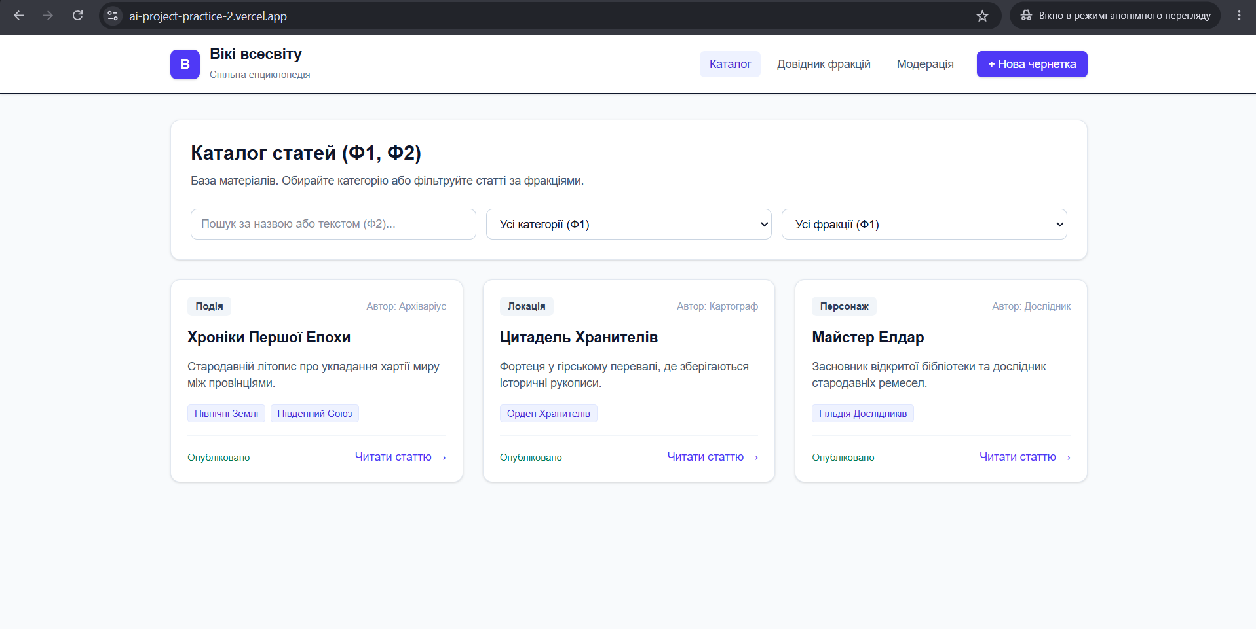
С2 | Сторінка статті · /https://ai-project-practice-2.vercel.app/articles/1 | 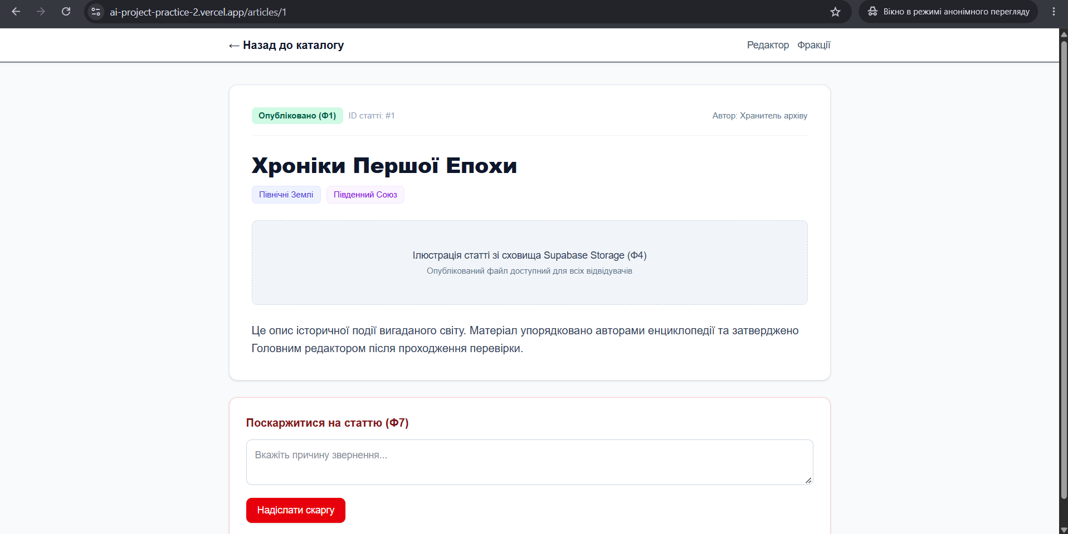
С3 | Редактор · /https://ai-project-practice-2.vercel.app/editor | 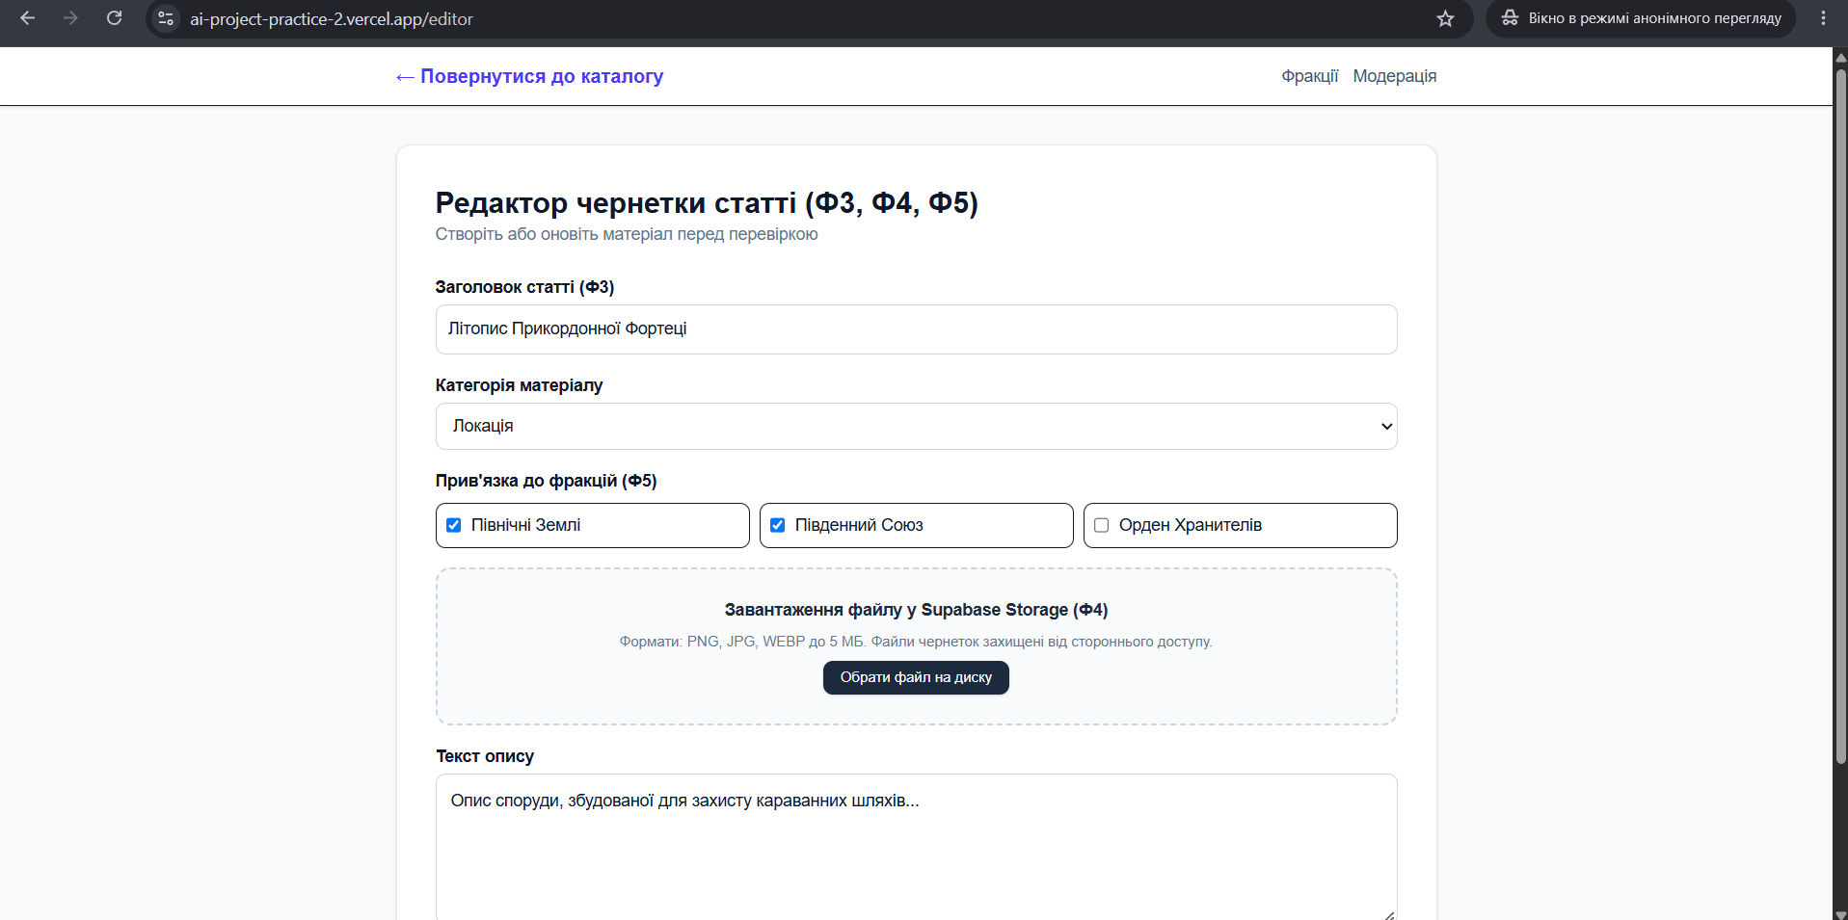
С4 | Довідник фракцій · /https://ai-project-practice-2.vercel.app/factions | 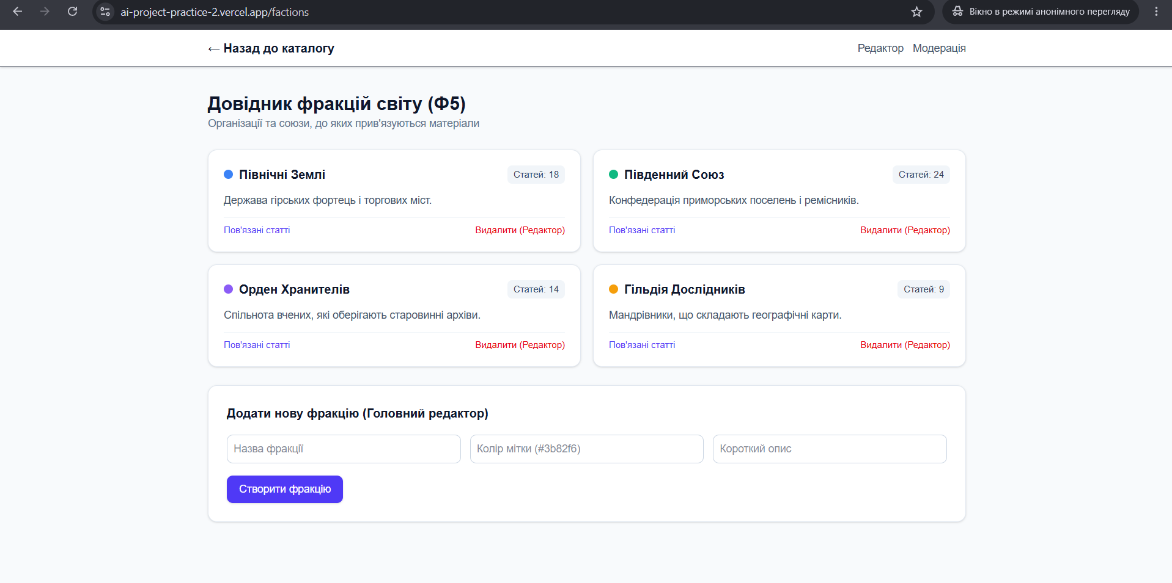
С5 | Панель модерації · /https://ai-project-practice-2.vercel.app/moderation | 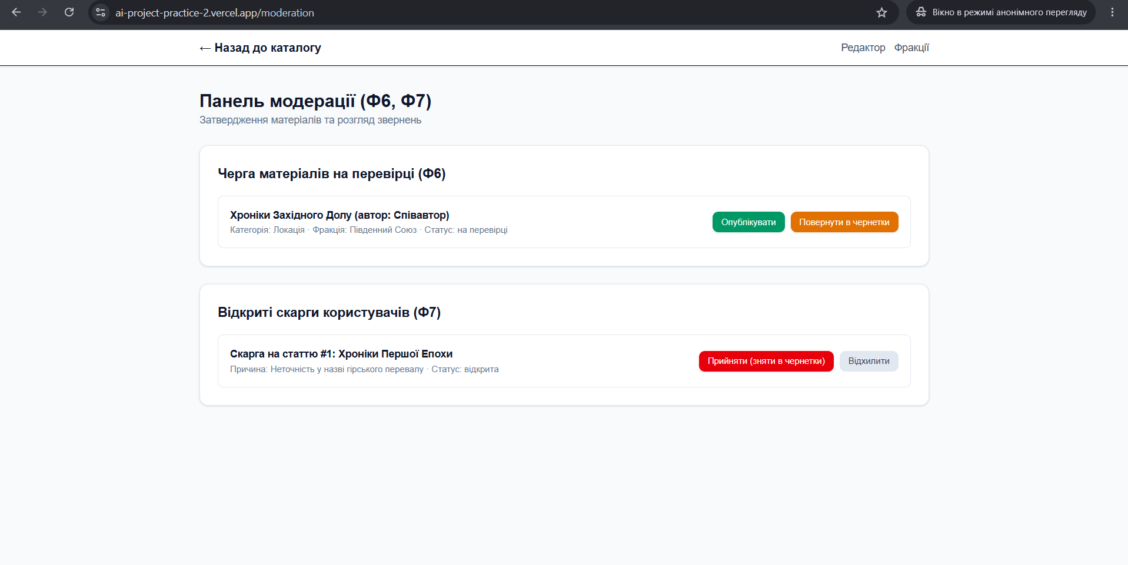

Чек-лист самоперевірки
Пройдіть перед кроком 16. Кожен пункт перевіряється дією, а не відчуттям.
✓ | Перевірка
✓ | 1. У титульній частині заповнено всі поля; посилання на репозиторій і на …vercel.app відкриваються в анонімному вікні.
✓ | 3.0. Є час початку, межі, кінця; перерви записано окремо; тривалість порахована.
✓ | 3.1–3.16. У кожному підрозділі заповнено поле «Не вдалося завершити» (або «—»).
✓ | 3.4, 3.6, 3.8, 3.9, 3.12, 3.16. Кожен хеш коміту знаходиться на сторінці комітів репозиторію.
✓ | Порядок комітів у репозиторії: ідея → фіче-план → суперечності → специфікація → маршрути → копія діалогу → звіт.
✓ | 3.11. Кожна функція MVP є в колонці «Функції»; у колонці «Перевірено» всі «так» або в 3.12 названо, що не працює.
✓ | 4. П'ять рядків заповнено; тексти заготовок дослівно збігаються з методичними вказівками; «моя версія» довша за заготовку.
✓ | 5.1. 10 питань і 10 відповідей.
✓ | 5.2. Три питання з номерами з 5.1.
✓ | 5.3. Кожна функція має джерело й статус; MVP — від 6 до 8; кожне «відхилено» і «відкладено» має обґрунтування.
✓ | 5.4. Кожна суперечність має рішення; одна позначена як головна.
✓ | 5.5. Специфікація вставлена повністю; 6–8 функцій; у кожної 2–4 критерії; жодного критерію зі словами «зручно», «швидко», «коректно», «інтуїтивно».
✓ | 5.6. Кожен рядок В1–В6 заповнено.
✓ | 5.8. Службовий ключ не має префікса NEXT_PUBLIC_ і не доданий у Vercel; значень ключів у звіті немає.
✓ | 6.1. Номери йдуть без пропусків; три довільні номери знаходяться в docs/dialog.md пошуком Ctrl+F.
✓ | 6.2. «Усього, разом» = номер останнього звернення; частка уточнень порахована за формулою.
✓ | 6.3. Три епізоди з номерами звернень, які є в 6.1.
✓ | 8.1–8.3. У кожному пункті є число з ваших таблиць; у 8.4 — 3–5 речень.
✓ | Додаток Б. Скриншотів стільки ж, скільки екранів у 3.11; на кожному видно …vercel.app; ключів не видно.
✓ | У docs/ на GitHub: idea.md, feature-plan.md, contradictions.md, spec.md, dialog.md, звіт.
✓ | У репозиторії немає файлу .env.local; пошук eyJ і sb_secret у docs/dialog.md нічого не знаходить.
✓ | Рядки з позначкою «ЗРАЗОК» видалено.
✓ | Тег pr2-final є на сторінці …/ai-project/tags і створений після завантаження звіту.

